**Comedia erorilor**

**De William Shakespeare**

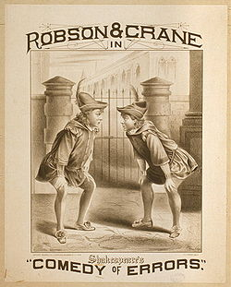

**Realizat de: Pachita Alexandru**

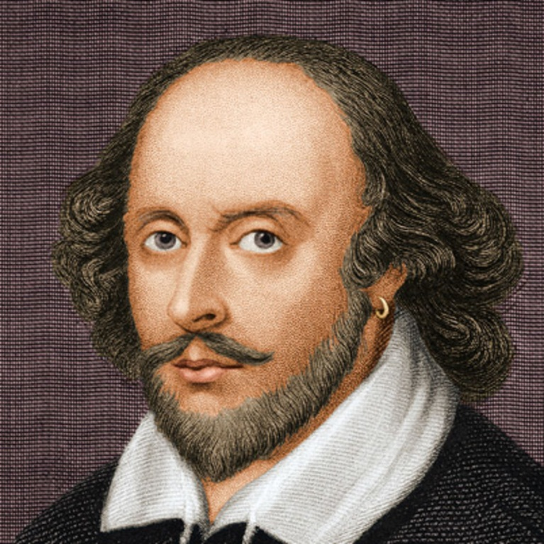**William Shakespeare**

**William Shakespeare** (n. [23 aprilie](https://ro.wikipedia.org/wiki/23_aprilie) [1564](https://ro.wikipedia.org/wiki/1564)[[1]](https://ro.wikipedia.org/wiki/William_Shakespeare#cite_note-Ackroyd13-1) - d. [23 aprilie](https://ro.wikipedia.org/wiki/23_aprilie) [1616](https://ro.wikipedia.org/wiki/1616)) a fost un [dramaturg](https://ro.wikipedia.org/wiki/Dramaturg) și [poet](https://ro.wikipedia.org/wiki/Poet) [englez](https://ro.wikipedia.org/wiki/Anglia), considerat cel mai mare scriitor al literaturii de [limba engleză](https://ro.wikipedia.org/wiki/Limba_englez%C4%83). Este adesea numit poet național al Angliei și “Poet din Avon” (“Bard of Avon”) sau "Lebăda de pe Avon" ("The Swan of Avon"). Lucrările sale au supraviețuit, incluzând și unele realizate în colaborare, opera sa fiind alcătuită din aproape 38 de piese de teatru, 154 de sonete, 2 lungi poeme narative, precum și alte multe poezii. Piesele lui de teatru au fost traduse în aproape fiecare limbă vorbită și sunt jucate mai des decât cele ale oricărui alt dramaturg.

Multe dintre piesele sale au fost montate pe scena teatrului Globe, unul din cele mai populare ale epocii Elisabetane, a cărui deviză era "Totus mundus agit histrionem", reluată în “Cum vă place“ sub forma metaforei lumii ca scenă de teatru: "All the world's a stage, / And all the men and women merely players: They have their exits and their entrances". "Lumea întreagă este o scenă iar bărbații și femeile sunt actorii ei, ei intră și ies pe rînd din ea". Rivalul cel mai important al lui Shakespeare din epocă a fost un alt redutabil dramaturg, [Christopher Marlowe](https://ro.wikipedia.org/wiki/Christopher_Marlowe), care a fost ucis într-o cârciumă, în urma unui conflict iscat din senin. William Shakespeare a rămas astfel dramaturgul cel mai jucat și mai respectat, inclusiv de către regina Elisabeta.

Recent, un celebru dramaturg englez contemporan, [Tom Stoppard](https://ro.wikipedia.org/wiki/Tom_Stoppard), a realizat scenariul filmului *Shakespeare in Love*[[3]](https://ro.wikipedia.org/wiki/William_Shakespeare#cite_note-3), propunînd o variantă destul de controversată, prin care susține idee că moartea lui Marlowe ar fi fost provocată de rivalitatea cu colegul său, Shakespeare, fapt neconfirmat de istoricii literari englezi. Unii cred că Christophore Marlowe ar fi scris chiar o parte dintre piesele marelui Will, datorită faptului că "Lebăda de pe Avon" ar fi provenit dintr-o pătură socială destul de umilă și nu ar fi posedat educația necesară pentru a scrie aceste piese sau sonete, dar este vorba din nou de o teorie hazardată.

Una dintre piesele shakespeariene timpurii, Comedia erorilor a fost scrisa intre 1592-1594. De dimensiuni reduse si caracterizata de umorul starnit de numeroasele confuzii, aceasta spune povestea a doi gemeni separati din greseala la nastere. Se pare ca, pentru realizarea acestei opere, Shakespeare s-a inspirat din opera lui Plaut, considerat parintele teatrului roman preclasic si cel mai semnificativ autor al inceputurilor literaturii latine.

Egeon, un negustor din Siracusa, isi spune trista poveste a vietii. In tinerete a fost casatorit si sotia i-a daruit doi baieti gemeni. In aceeasi zi, o femeie sarmana a nascut, de asemenea, gemeni. Egeon i-a facut pe acestia din urma slujitori ai fiilor lui. La scurt timp insa familia pleaca intr-o calatorie pe mare. In urma unei furtuni, el ramane cu doi dintre baieti, iar nevasta lui cu ceilalti doi. Cand se fac mari, baietii ramasi alaturi de Egeon pleaca in cautarea fratilor...

Comedia Erorilor este un incredibil teritoriu al ÎNCURCĂTURII, aproape fiecare scenă este o întâlnire ratată pentru că partenerii se confundă între ei, fiecare crede că vorbește cu cine trebuie și o face, de fapt, cu cine nici nu gândește.

Mai înțelept Dromio se crucește dar se lasă în voia soartei, Ducele se jură că este treaz și că absolut toți cei din jur sunt fie beți fie drogați cu mătrăgună, eroii par a trece cu nonșalanță prin ziduri, toată lumea se dă de ceasul morții ca să înțeleagă misterul, singura bucătăreasă grasă, victimă și ea a încurcăturii nu-și face mari probleme, o aluniță mai sus sau mai jos, mai la stânga sau mai la dreapta nu are prea mare importanță față de culinara dumisale iubire , erorile vin una după alta spre hazul lumii și a celor care le sunt victime, comedia se naște din chiar încurcăturile care se petrec cu nemiluita.

Cel care asistă la cavalcada aceasta nebună nici nu poate să râdă prea mult, nu are timp, va fi el însuși din când în când victima încurcăturilor și probabil, multă vreme după ce se va fi întors acasă, încă se va întreba daca el a fost spectator sau s-a aflat în chiar inima unei încurcături fabuloase

Personaje

Solinus- Ducele de Ephesus

Egeon- un negustor din Syracuza, tatal gemenilor Antipholus

Emilia – sotia pierduta a lui Egeon, acum doamna Abbess

Anthipolus din Ephesus si Antipholus din Syracuza – frati gemeni, fii lui Egeon si a Emiliei

Dromio din Ephesus si Dromio din Syracuza – frati gemeni, sclavi, fiecare serving Antipholus din orasul respectiv

Adriana – sotia lui Antipholus din Ephesus

Luciana – Sora Adrianei

Nell/Luce –servitoarele Adrianei

Balthazar – un negustor

Angelo – un aurar

Courtezan

Primul negustor- prieten cu Antipholus din Syracuza

Al doilea negustor – celui care ii este dator Angelo

Timp:

Piesa contin unele referiri la razboiul de succesiune al Frantei ceea ce ar incrada piesa undeva intre 1589 si 1595

Analiza si Critica:

Timp de secole, invatatorii nu au vazut in comedia erorilor mai mult decat o versiune modernizate a „Menaechmi” de Plautus. Piesa nu a fost o favorita pe scenele din secolul 18 pentru ca nu a oferit roluri pe care actori ca si David Garrick puteau sa le valorifice.

Piesa a fost mai discutata intr-un aspect. La inceputul secolului 18 cativa critici au urmarit standardul de judecare a calitatii unei piese francez in functie de aderarea la unitatile aristoteliane, cum a fost specificat de Aristotel in secolul al 4-lea inainte de Christos. Comedia erorilor si furtuna au fost singurele doua piese a lui shakespeare care s-au conformat cu acest standard artificial